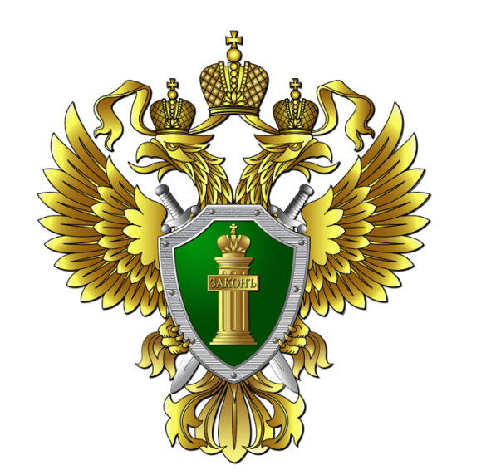

**Прокуратура г. Перми сообщает**

В 2018 году Генеральная прокуратура Российской Федерации выступает организатором Международного молодежного конкурса социальной антикоррупционной рекламы на тему «Вместе против коррупции!».

Конкурсантам в возрасте от 14 до 35 лет предлагается подготовить антикоррупционную социальную рекламу в формате плакатов и видеороликов на тему «Вместе против коррупции!» и подать через официальный сайт конкурса ***www.anticorruption.life***с 2 июля по 19 октября 2018 г.

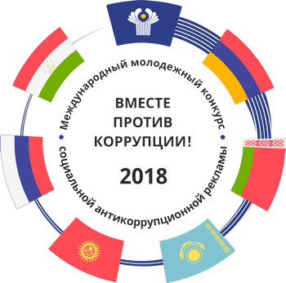Торжественную церемонию награждения победителей конкурса планируется приурочить к Международному дню борьбы с коррупцией (9 декабря).

С дополнительной информацией можно ознакомиться на официальном сайте Генеральной прокуратуры Российской Федерации в сети «Интернет» ***www.genproc.gov.ru/anticor/konkurs-vmeste-protiv-korrupcii.***